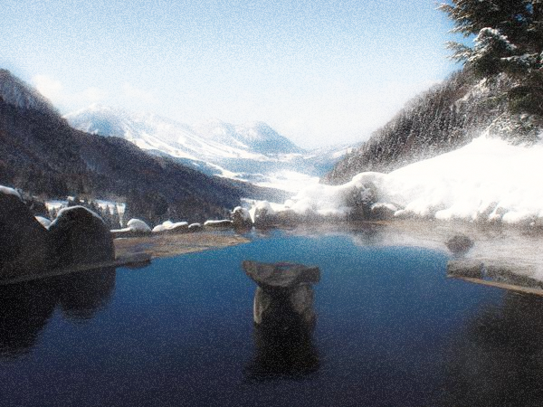
スキーシーズン限定
馬曲温泉モーニングセット

朝風呂にはこんなメリットが！？
・ダイエット効果
・眠気解消 一日の活力に！（血行促進、血圧上昇）

馬曲温泉 朝風呂のご案内
時間帯の工夫でより贅沢な時間を…
馬曲温泉の今シーズンの冬季期間は朝の時間帯が特にオススメと
なっており、露天風呂を独占できるチャンス！？
ゆっくりと流れる時間の中自然を肌で感じ周囲の景観を楽しんで
いただく事ができます。
また、広々とした温泉内ではゆったりと手足を伸ばしリラックス
していただけます。
お風呂で温まった後は冷たいソフトクリームまたは名水を使用したホットコーヒーでさらに有意義なひと時をお過ごしください。

